02-071 АЦ-56592М автоцистерна ёмк. 24.3 м3 для перевозки темных нефтепродуктов на шасси БАЗ-69096 10х8, мест 4, полный вес до 49 тн, ЯМЗ-8424.10 425 лс, 60 км/час, завод Химмаш г. Алексеевка Белгородская обл., ориентировочно 1999 г.
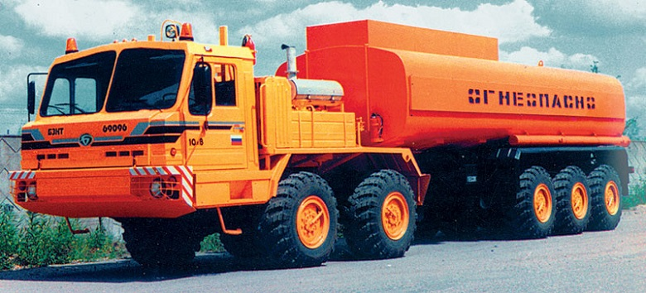

Разработана и смонтирована ОАО "Алексеевкахиммаш", г. Алексеевка Белгородской области.

В отличии от ремонтно-буровых агрегатов и иных агрегатов подобного назначения на шасси БАЗ-69096, основной задачей которых является производство весьма продолжительных по времени работ на месте, автоцистерна АЦ-56592М, предназначенная для транспортировки темных нефтепродуктов, не была востребована. По причине практически полного отсутствия документальных материалов, предположу, что все ограничилось постройкой одного опытного экземпляра.

Из статьи «БАЗ-6909 «Вощина-1» специальное колесное шасси» на русская-сила.рф
Заказ на разработку семейства унифицированных многоцелевых колесных шасси и тягачей высокой проходимости четвертого поколения грузоподъемностью от 13 до 18 т под названием «Вощина-1» Брянский автозавод получил от МО РФ в 1992 году, когда стало окончательно ясно, что новейший на то время автомобиль КрАЗ-6316, остаётся собственностью независимой Украины. В финансово и организационно неблагоприятное время коллективом инженеров автозавода под руководством главных конструкторов В.П. Трусова и Ю.А. Шпака новые машины были созданы, их заводские испытания были закончены в 1998 году.
Принципиальным отличием новых машин стало то, что конструкторы ушли от «бортовой» к традиционной «мостовой» схеме с блокируемыми межосевыми и межколесными дифференциалами, при этом на 300 мм уменьшилась колея и с 560 до 485 мм — дорожный просвет.
«Вощина-1» создавалась как семейство шасси и тягачей «двойного назначения». Ещё на этапе проектирования и испытания шасси для Министерства обороны заводом были разработаны и поставлены для нефтегазового комплекса 3-, 4-, 5-, затем и 6-осные шасси грузоподъёмностью от 13 до 36 т с исключённым специальным оборудованием, с «народнохозяйственной» кабиной и отечественными шинами модели ВИ-3 PR14, размерностью 1300×530-533.
В отсутствии массового армейского заказа, одним и наиболее востребованных стало созданное по заказу нефтегазового комплекса шасси БАЗ-69096 (10x8) — «близнец» загадочного 5-осного шасси БАЗ-79094. Двигатель ЯМЗ-8424.10 мощностью 312,5 кВт (425 л.с.). Снаряженная масса — 19,9 т; грузоподъемность — 29,5 т; полная масса — 49650 кг; радиус поворота — 16,35 м; блокируемые дифференциалы установлены на третьей, четвертой осях, межосевой дифференциал – на второй оси; управляемые — колеса двух первых осей; пятая ось — неведущая, неуправляемая; монтажная длина рамы — 8,5 м.
На шасси БАЗ-69096 ОАО «Кунгурский машиностроительный завод» монтирует установки ремонтно-буровых агрегатов АРБ-100, а ПО «ЕлАЗ» (г. Елабуга) — установки УПР-80/100БГ аналогичного назначения. На заводе нефтегазового машиностроения «Синергия» (г. Пермь) создана насосная установка для цементирования скважин СИН-35.10. Кроме этого, на шасси БАЗ-69096 с укороченной рамой монтируется разработанная в ОАО «Алексеевкахиммаш» автоцистерна АЦ-56592М (АЦ-27-1У-01) вместимостью 24300 л.
Автоцистерна АЦ-56592М предназначена для перевозки и сбора темных нефтепродуктов плотностью 960 кг/м3 по дорогам всех категорий, допускающих осевую нагрузку до 10 т, и бездорожью.

Технические характеристики
Наименование | Значения
Колёсная формула | 10x8.1
Габаритные размеры
Длина, мм | 14253
Ширина, мм | 2750
Высота, мм | 2850
Двигатель
Марка двигателя | ЯМЗ-8424.10
Мощность, л.с. | 425

Характеристики | БАЗ-6909 | БАЗ-69091 | БАЗ-69096 | БАЗ-69099
Колёсная формула | 8×8 |  | 10×8 | 12×12
Количество мест в кабине | 4
Длина, мм | 11300 | 12400 | 14250 | 15350
Ширина, мм | 2750
Высота, мм | 3088
Дорожный просвет, мм | 485
Радиус поворота, м | 13,5 | 14,0 | 16,35 | 16,45
Снаряженная масса, т | 18,2 | 17,5 | 19,9 | 23,4
Грузоподъемность, т | 18,0 | 17,5 | 29,5 | 36,5
Масса буксируемого  прицепа/полуприцепа, т | 15,0 |  | -
Двигатель (тип) | ЯМЗ-8424.10 (Д, V12)
Мощность двигателя, кВт/л.с. | 294/400
Максимальная скорость, км/ч | 80 |  | 70 | 50
Преодолеваемый подъем, град | 30
Преодолеваемый брод, м | 1,4
Запас хода по контрольному расходу топлива, км | 1000 |  | 900 | 800

